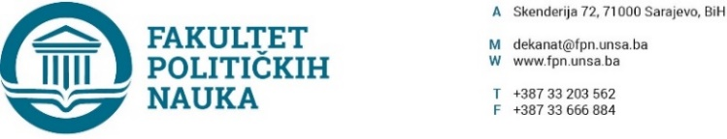
Broj: 02-1- ****-1/21
Sarajevo, 12.04.2022. godine

U skladu sa članom 135. stav 3. Zakona o visokom obrazovanju („Službene novine Kantona Sarajevo“ broj:33/17, 35/20, 40/20, 39/21) i članom 104. i 209. stav 4. Statuta Univerziteta u Sarajevu, a na osnovu Odluke o usvajanju Plana pokrivenosti nastave na I i II ciklusu studija akademske 2021/2022. godine broj 02-1-845-1/21 od 15.06.2021. godine, po prethodnoj saglasnosti sekretara, Vijeće Fakulteta političkih nauka na sjednici održanoj dana 12.04.2022, donosi:
PRIJEDLOG ODLUKE
o radnom angažmanu člana akademskog osoblja bez zasnivanja radnog odnosa sa druge visokoškolske ustanove u ljetnom semestru akademske 2021/2022. godine

I – Odobrava se radni angažman člana akademskog osoblja bez zasnivanja radnog odnosa sa druge visokoškolske ustanove, u ljetnom semestru akademske 2021/2022. godine, kako slijedi:
Prof. dr. Adis Maksić, zaposlen na Internacionalnom Burch Univerzitetu, anagažuje se na Univerzitetu u Sarajevu -Fakultetu političkih nauka, radi izvođenja nastave i obavljanja ispitnih aktivnosti na predmetu „Post-sovjetske studije“ (3+2), ljetni semestar, drugi ciklus studija, na Odsjeku Politologija, usmjerenje Međunarodni odnosi i diplomatija.
II- Utvrđeni Prijedlog odluke upućuje se na konačno odlučivanje Senatu Univerziteta u Sarajevu.

Obrazloženje:
Vijeće Univerziteta u Sarajevu-Fakulteta političkih nauka, na sjednici održanoj dana 12.04.2022 godine, rukovodeći se dosadašnjom praksom, saradnjom sa Burch Univerzitetom u Sarajevu i raspoloživim informacijama, u cilju realizacije nastave i nastavnih aktivnosti, uključujući i obavljanja ispitnih termina na predmetu „Post-sovjetske studije “ (3+2), ljetni semestar, na drugom ciklusu studija, na Odsjeku Politologija, predlaže Senatu Univerziteta u Sarajevu donošenje Odluke kao u dispozitivu.

Pouka o pravnom lijeku: Protiv ove Odluke može se podnijeti prigovor Upravnom odboru Univerziteta u roku od 30 dana od dana prijema Odluke.

DEKAN
Akt obradila: Adila Odobašić Mujačić ____________________
Akt kontrolisao i odobrio: prof.dr. Elvis Fejzić prof.dr. Sead Turčalo

Dostaviti:
- Senat Univerziteta u Sarajevu
- Materijal za Vijeće
- a/a

